Séjour grands cols à Die du 27 au 30 juin 2019

Le séjour des grands cols se fera à Die.

Nous serons hébergés au camping Le Riou Merle à Die au départ de la route

de Romeyer. 330 avenue Rhin et Danube

Contact: www.camping-lerioumerle-drome.com tel 04 75 22 21 31

Les mobilhomes sont au tarif de 59€ par nuits.

Le camping dispose d'une piscine et d'un restaurant.

Les circuits ( en pages suivantes) sont ceux empruntés par la cyclosportive la Drômoise.

vendredi 28 juin 2019

Die col de Penne 120km - 2324m N°9349855
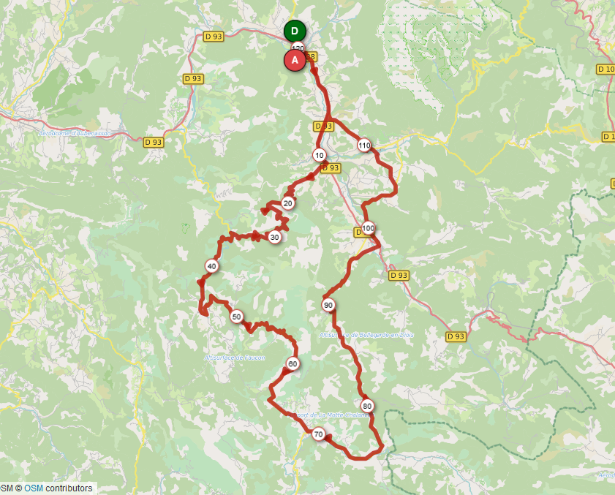
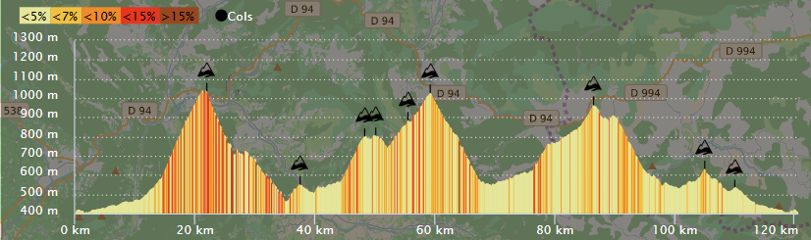

Die - D93 - Pont de Quart - D340 - Barnave - D140 - col de Pennes 1040m - Aucelon - D135 - col de Tavard 557m - Pradelle - D135 - St Nazaire le Désert - col des Guillens 802m - col du Portail 805m - Volvent - col de la Vache 887m - col des Roustans 1030m - Chalancon - La Motte Chalancon - D61 - La Charce - Establet - Bellegarde en Diois - col de Prémol 964m - Jonchères - D61a - Luc en Diois - D69 - Luzerand - Le Collet 627m - D131b - Menglon - D214 - D140 - D539 - Le Collet 535m - St Roman - Die

samedi 29 juin 2019

Die col de la Bataille et du Rousset 126km - 2850m N°9293336
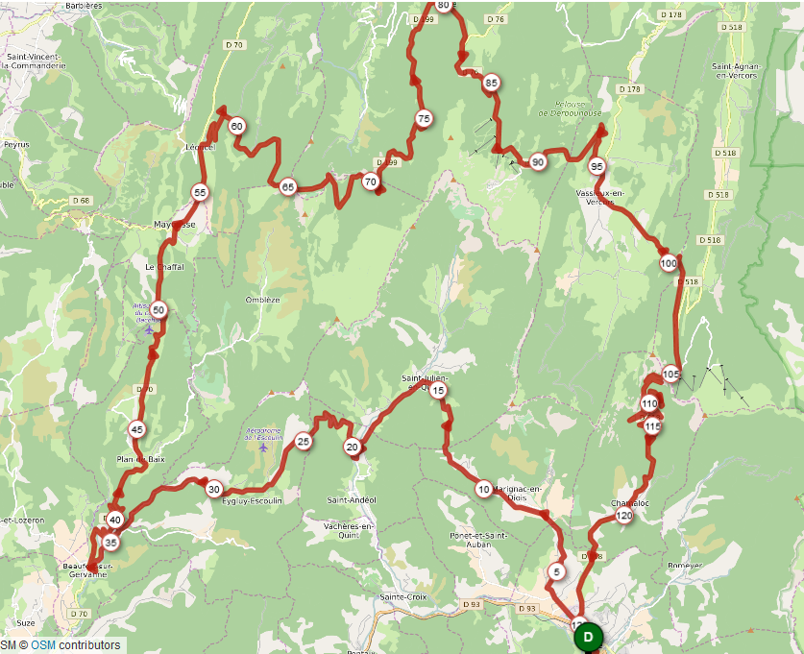
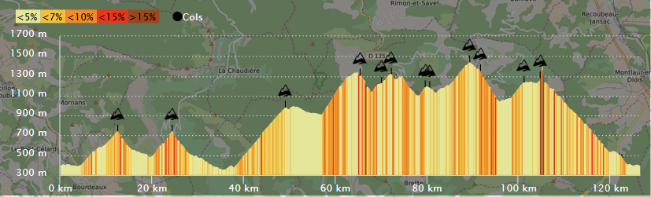

Die - D543a - Marignac en Diois - col de Marignac 743m - St Julien en Quint - col de la Croix 745m - D129 - D172 - Lallet - Beaufort sur Gervanne - D70 - Plan de Baix - col de Bacchus 980m - Mayouse - Léoncel - D199 - col de la Bataille 1313m - Pas de l'Aubasse 1220m - Pas de Logue 1312m - col de la Portette 1175m - col de Taillebourse 1165m - D76 - col du Chaud Clapier 1431m - col de la Chau 1337m - Vassieux en Vercors - col de St Alexis 1222m - D518 - col du Rousset 1245m - Chamaloc - Die
dimanche 30 juin 2019

Die col de Grimone et de Cabre 117km - 1700m N°9293291
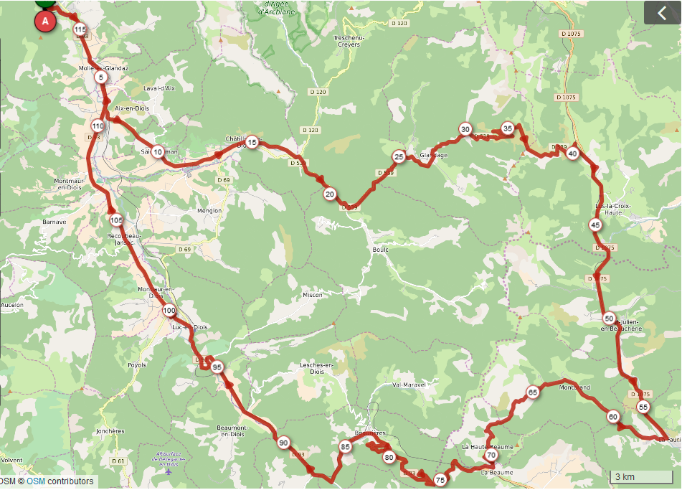
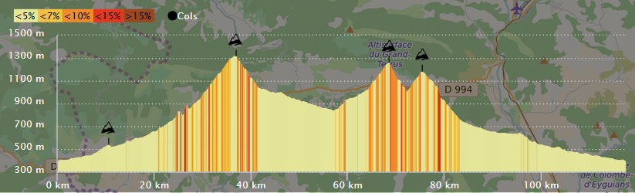

Die - D93 - Pont de Quart - D539 - St Roman - Châtillon en Diois - Glandage - Le Collet 902m - col de Grimone 1318m - D1075 - Lus La Croix Haute - St Julien en Beauchêne - La Faurie - D28 - Montbrand - col de la Haute Beaume 1262m - La Haute Beaume - La Beaume - D993 - col de Cabre 1180m - D93 - Beauvrières - Luc en Diois - Montlaur en Diois - Recoubeau - Die

